Le attività di apprendimento per la lezione segmentata
Modulo 2
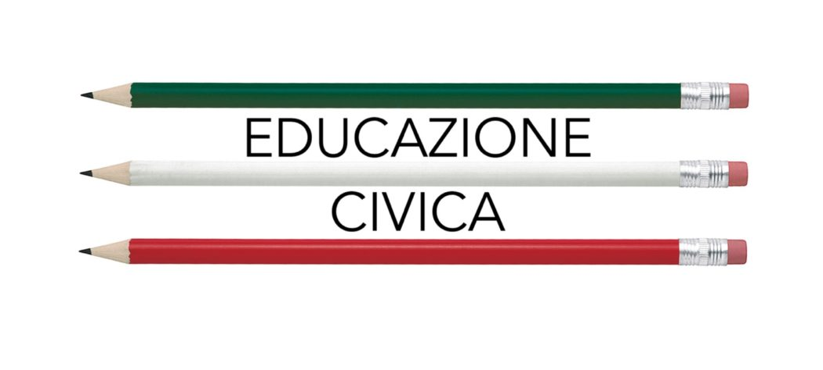

Nome e cognome docente:Izzo Isabella
Argomento progetto multidisciplinare:
Classe: III Liceo Scientifico
Tempo previsto: 2h
3om | Abstrac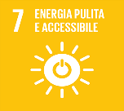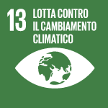  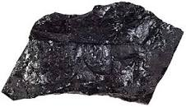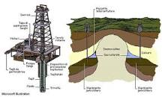  COSA SONO I COMBUSTIBILI FOSSILI?  Ma a che cosa ci si riferisce con il termine combustibili fossili? Stiamo parlando di quei materiali particolari derivati da un processo di carbogenesi ovvero da una trasformazione della materia organica verificatasi durante il corso delle ere geologiche, seppellitasi in forme molecolari man mano stabilizzate e arricchite di carbonio, nel sottosuolo terrestre, sotto la forma di un accumulo di energia solare raccolta nella biosfera tramite la fotosintesi clorofilliana delle piante, da protozoi e alghe azzurre e tramite l'ecosistema animale.  Certamente vi sarà più semplice capire di cosa stiamo parlando se nominiamo il petrolio, il gas ed il carbone. Le energie rinnovabili sono le forme di energia generata da fonti che si rigenerano o non sono “esauribili” nella scala dei tempi umani, il cui utilizzo non pregiudica le risorse naturali per le generazioni future. In base alle normative vigenti sono considerate “fonti di energia rinnovabile”:  - L’energia Solare (dal sole)  - L’energia Eolica (dal vento)  - La Geotermica (dal calore del sottosuolo)  - L’energia Idroelettrica (dai corsi d’acqua)
30m | Per rompere il ghiaccio (cosa raccontano i dati) https://www.geogebra.org/notes  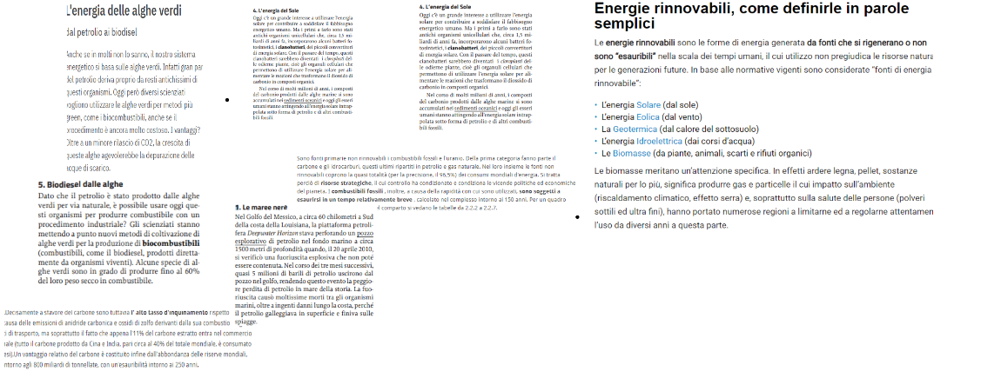  Altri link da consultare  https://blog.pltpuregreen.it/green-factor/greenlifestyle/perche-e-importante-passare-all-energia-green-entro-il-2020  https://www.wwf.it/il_pianeta/cambiamenti_climatici/  test  Svolgimento di un test  https://create.kahoot.it/details/energie-rinnovabili-e-non-rinnovabili/74e2294c-5d14-41c6-b97a-3ff328007101
30m | Lo spunto  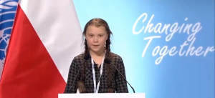  Greta , la giovane attivista per il clima.  https://www.youtube.com/watch?v=6SnjDDC5mZM  Dopo aver visionato il video gli allievi appuntano su un padlet le frasi pronunciate da Greta che per loro hanno particolare importanza.  https://padlet.com/isabellaizzo/hko0uoa8ruhm
 | Che cosa deve fare lo studente
30m | L’idea (digitale) in più  Produzione con ScreenCast O Matic di un video intitolato :CO2 e riscaldamento globale  https://youtu.be/9OFWwJZQSgs
Risorse a disposizione
http://www.obiettivo2030.it/

Screencast O Matic
Geogebra notes
Kahoot
Padlet
Griglia di valutazione
